kam s autosedačkou a bazénem?
Léto se blíží a s ním samozřejmě čas dovolených a prázdniny pro ty, kdo jsou školou povinní.
Třídění odpadu si prázdniny nebere, a nevyhýbá se tak ani času dovolených! V tomhle dílu se mrkneme na třídění pár opravdu specifických věcí. Kam správně vytřídit autosedačku nebo takový bazén? Aha?!

Dovolená je zasloužený čas odpočinku. Cestování pěšky nebo vozem, to je moje!
A nevím jak vám, mně ale nevadí ani opalovačka u rybníka. Ať už letos bude na programu slunná Itálie, oblíbený Řecko, vrcholky hor, malebnýIzrael, Portugalsko, nebo jižní Čechy, je dobrý si udělat pořádek v tom, kam vytřídit jistý méně tradiční serepetičky.
Obzvlášť pokud to tentokrát bude vozem! Tím myslím auto. Cestování autem je zábava, pořádný road trip je ideální forma dovolený, prostě super dobrodružství. No, ale taky se může stát, že…

… je třeba vytřídit dětskou autosedačku! Kam s ní?
Bum! Předprázdninový úklid v garáži je příjemnej rituál. Úplnej zen! Ale co když narazíme na pořádnýho kostlivce ve skříni – bohem zapomenutou autosedačku?
V první řadě, pokud se jedná o pěknou zachovalou autosedačku, nabízí se zkusit ji poslat dál. Nenajde se ve vašem okolí někdo, kdo by ji využil? Nebo zkuste hodit inzerát na sociální sítě nebo na některý z webů, který nabízí prodej či přenechání věci např. za odvoz. Zbohatnout se na tom sice úplně nedá, ale je to šetrný řešení, který možná někdo jiný ocení, a zároveň to bude příjemný dobrý skutek pro přírodu. Tomuhle se říká re-use, znovupoužití.
Podobně cool je to s oblečením z druhé ruky nebo třeba s hračkami.

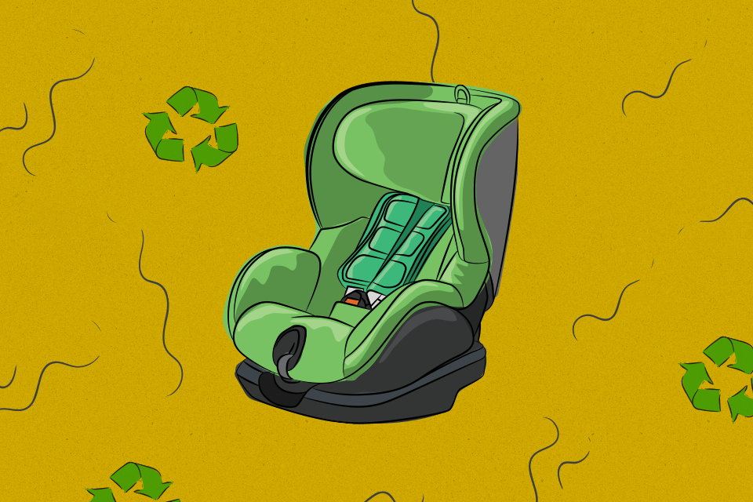

Zdroj: Samosebou.cz.

Že je autosedačka stará, ne zcela funkční, navíc „nevyčistitelně“ špinavá, potrhaná a navíc ji v garáži nejspíš počůrala sousedovic kočka (to se stalo mně, ehm)? Nevadí! Nejspíš tedy už nikde dál parádu neudělá a bezpečnou službu neprokáže.
Autosedačky patří do kategorie „objemného odpadu“. Proto je pro třídění v těchto případech nejlepším a nejjistějším řešením vydat se dosběrného dvora. Tam si s autosedačkou poradí nejlépe. Případně ji můžeme odložit do velkoobjemových kontejnerů, který se jednou za čas v rámci speciálních dnů v našem okolí objeví.

Když doslouží bazén – kam a jak ho vytřídit?
Tohle jsem tu ještě neměla, ale když člověk vezme ten letní úklid garáže za dobrej konec, častokrát najde opravdu zapomenutý poklady. Žádnou Aladinovu lampu jsem tentokrát nenašla, bohužel.
Zato se mi povedlo najít bazén! Starej, děravej nafukovací bazének. Vzhledem k jeho nefunkčnosti jsem usoudila, že mně ani sousedovic děckám už letní radost na terase neudělá, takže… kam s ním?

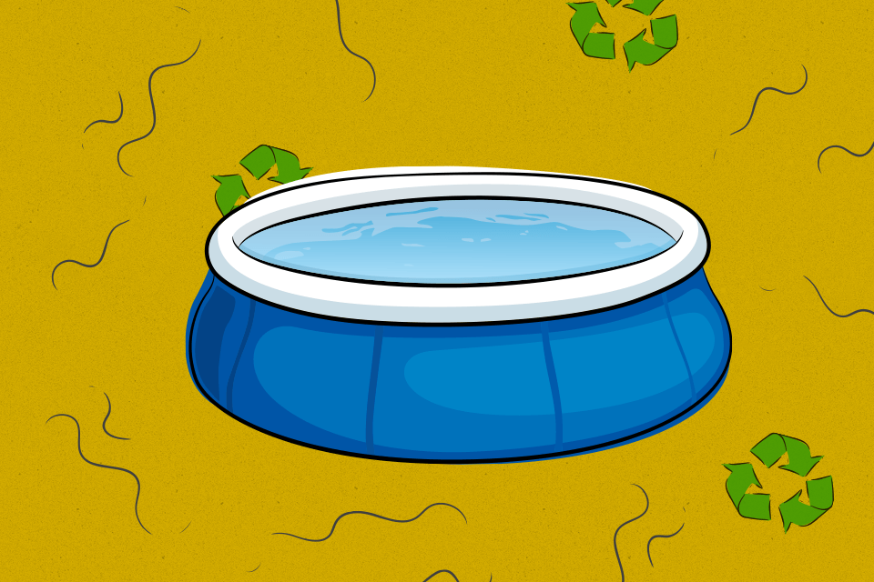

Zdroj: Samosebou.cz.

Dětský nafukovací bazénky nebo taky nafukovací kruhy či rukávkya nafukovací balóny do vody klamou „tělem“.
Zdálo by se, že je to prachobyčejný plast! Ale chyba lávky, tohle dožlutého kontejneru nepatří! Takže kam s tím?
Ideální by bylo najít obal, nebo přímo na výrobku vystopovat recyklační symbol, který prozradí, z čeho je produkt vyrobenej a taky kam ho vytřídit, když už neslouží. Jenže kdo ví, kde ten obal může za ty roky být, co?
Možná, že se dá na internetových fórech dočíst, že bazének je plast, tak patří do plastů. Moudří ale vědí, že ne všechno na internetu bývá pravda – takže já říkám: fake news!
Dětské bazénky a další podobné radosti se vyrábějí převážně z PVC(třeba jako barbíny), což je sice plast, ale do žlutého (kontejneru, ne autobusu) nepatří! Také osud těchto věcí nejlépe zpečetíme právě ve sběrném dvoře, kde si s nimi náležitě poradí.

